

数字信号处理

实验报告

|  |  |
| --- | --- |
| 学生姓名 | 叶伟伟 |
| 学 号 | 8203181019 |
| 指导教师 | 张昊 |
| 学 院 | 计算机学院 |
| 专业班级 | 通信1802 |

本科生院制

2020年5月

目录

实验一 抽样定理实验 4

1.1 实验目的 4

1.2 实验原理 4

1.2.1 时域抽样原理 4

1.2.2 离散线性时不变系统的输出与输入求解原理 5

1.3 实验步骤及实验结果分析 5

1.3.1 时域采样定理的验证 5

1.3.2 给定差分方程求解响应 7

1.3.3 给定单位响应求解输出响应 10

1.3 实验结论总结 11

1.4 实验思考 11

实验二 用FFT对信号作频谱分析 12

1.1 实验目的 12

1.2 实验原理 12

1.3 实验步骤及实验结果分析 13

1.3.1 非周期序列谱分析 13

1.3.2 周期序列谱分析 13

1.3.3 模拟周期信号频谱分析 14

1.4 思考题 14

实验三 用双线性变换法设计IIR数字滤波器 15

1.1 实验目的 15

1.2 实验原理 15

1.2.1 脉冲响应不变法原理 15

1.2.2 双线性变换法原理 15

1.3 实验步骤及实验结果分析 16

1.3.1 巴特沃斯低通IIR数字滤波器设计 16

1.3.2 切比雪夫高通IIR数字滤波器设计 16

1.3.3 电图信号采样序列滤波 16

1.4 思考题 16

实验四 用窗函数法设计FIR数字滤波器 17

1.1 实验目的 17

1.2 实验原理 17

1.2.1 窗函数法设计滤波器一般步骤 17

1.3 实验步骤及实验结果分析 17

1.3.1 升余弦窗设计低通FIR 数字滤波器 18

1.3.2 四种窗函数设计线性相位低通滤波器 18

1.3.3 线性相位低通FIR 数字滤波器设计 18

1.4 思考题 18

实验X XXXXX 18

1.1 实验目的 18

1.1.1 实验目的 18

1.1.2 实验要求 19

1.2 实验原理 19

1.2.1 时域抽样原理 19

1.3 实验步骤及实验结果分析 19

1.3.1 任务一 抽样信号观测及抽样定理验证 19

1.4 思考题 19

1.5 实验总结 19

1.5.1 问题及解决方法 19

1.5.2 心得体会 19

# 实验一 抽样定理实验

## 1.1 实验目的

1. 熟悉连续信号经理想采样前后的频谱变化关系，加深对时域采样定理的理解

2. 掌握时域离散系统的时域特性

3. 利用卷积方法观察分析系统的时域特性

4. 掌握序列傅里叶变换的计算机实现方法，利用序列的傅里叶变换对离散信号及系统响应进行频域分析

## 1.2 实验原理

### 1.2.1 时域抽样原理

采样是连续信号数字化处理的第一个关键环节。对采样过程的研究不仅可以了解采样前后信号时域和频域特性的变化以及信号信息不丢失的条件，而且可以加深对离散傅里叶变换、Z变换和序列傅里叶变换之间关系式的理解。

对连续信号以T为采样间隔进行时域等间隔理想采样，形成采样信号：

式中为周期冲激脉冲，为的理想采样。



(1-1)

的傅里叶变换为：



(1-2)

(1-2)式表明将连续信号采样后其频谱将变为周期的，周期为Ωs=2π/T。也即采样信号的频谱是原连续信号xa(t)的频谱Xa(jΩ)在频率轴上以Ωs为周期，周期延拓而成的。因此，若对连续信号进行采样**，要保证采样频率fs≥2fm，fm为信号的最高频率，才可能由采样信号无失真地恢复出原模拟信号**

计算机实现时，利用计算机计算上式并不方便，因此我们利用采样序列的傅里叶变换来实现，即

(1-3)



而为采样序列的傅里叶变换

### 1.2.2 离散线性时不变系统的输出与输入求解原理

时域中，描述系统特性的方法是差分方程和单位脉冲响应，频域中可用系统函数描述系统特性。已知输入信号，可以由差分方程、单位脉冲响应或系统函数求出系统对于该输入信号的响应。本实验仅在时域求解，对于差分方程可用Matlab中的工具箱函数filter()函数求解

一个时域离散线性时不变系统的输出与输入间的关系为：



(1-4)

式(1-4)可用Matlab中的工具箱函数conv()函数求解

## 1.3 实验步骤及实验结果分析

### 1.3.1 时域采样定理的验证

给定模拟信号：



式中 。

其幅频特性如图所示：

1. 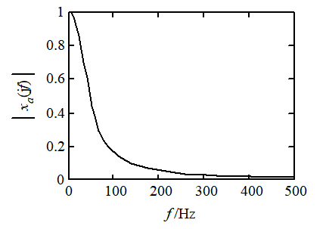xa(t)幅频特性图

选择三种采样频率Fs=1kHz, 300Hz, 200Hz, 生成采样序列



分别用序列表示。

编写程序计算三个序列的幅频特性曲线，并绘图显示。观察在折叠频率附近与连续信号频谱有无明显差别，分析频谱混叠现象。

连续信号频谱如下

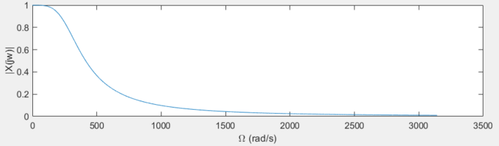

1. 原连续信号频谱

为了绘制离散信号频谱,首先编写一个dtft函数, 用来计算序列的傅里叶变换, 输入为归一化的数字角频率

% =======================

% 计算序列 DTFT

% =====================

function Xw = dtft(xn, w)

% xn : 采样序列 scalar | vector

% w : 想求的角频率(归一化后) scalar | vector

Xw= abs(sum(xn'.*exp(-1i*(0:length(xn)-1)'*w*2*pi))) ; % N = length(xn);

利用上面编写的dtft绘制三个采样序列的的幅频特性曲线 如下所示

可以看到幅度变为原来的Fs 倍, 与式(1-2)中结论一致

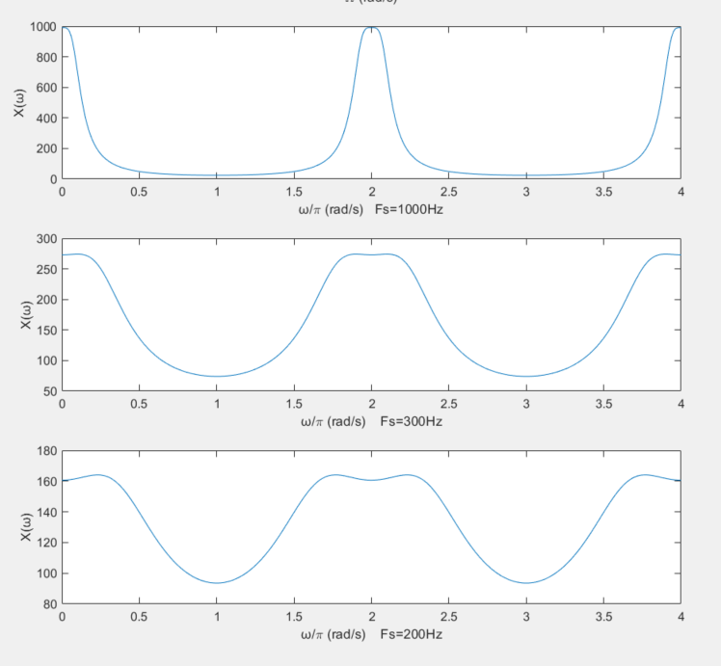

1. Fs=1000Hz,300Hz,200Hz时的幅频特性曲线

根据时域采样定理, 抽样频谱为原信号频谱的周期化, 可以看到, 当Fs = 1000Hz满足奈奎斯特频率时, 一个周期内频谱与原信号频谱相同,而当Fs<1000Hz即Fs=300Hz 或200Hz时, 频谱与原信号频谱相差较大, 可以看到频谱在折叠频率内发生重叠, 发生了频谱混叠现象

### 1.3.2 给定差分方程求解响应

给定一个低通滤波器的差分方程为：



输入序列



1. 分别求出和的系统响应，并画出其波形

利用 filter()函数来进行系统响应的求解, 由于 为无限信号, matlab无法表示, 这里取前100个点, 代码如下

A=[1,-0.9];B=[0.05,0.05]; %系统差分方程系数

x1n=[1 1 1 1 1 1 1 1 zeros(1,50)]; %产生信号x1(n)=R8(n)

x2n=ones(1,100); %产生信号x2(n)=u(n)

y1n=filter(B,A,x1n); %求响应y1(n)

y2n=filter(B,A,x2n); %求响应y2(n)

n1 = 0 : length(y1n)-1;

subplot(1,2,1);

stem(y1n);

xlabel("n");

ylabel("y1n");

n2 = 0 : length(y2n)-1;

subplot(1,2,2);

stem(y2n);

xlabel("n");

xlabel("y2n");

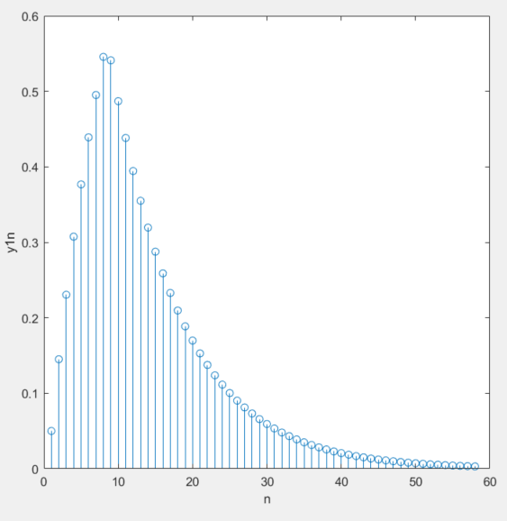

1. x1(n)矩形序列系统响应图
2. 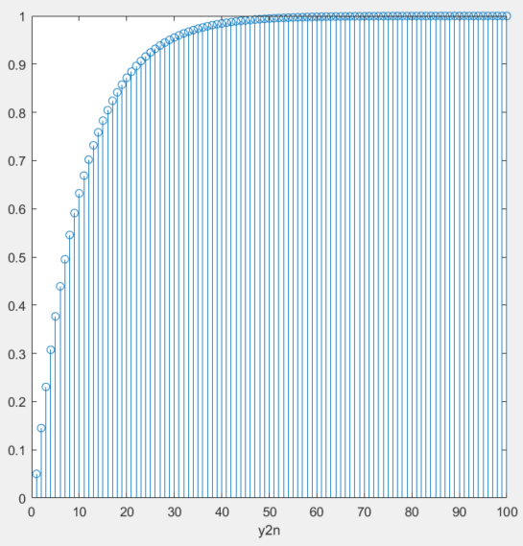
3. x2(n) 系统响应图
4. 求出系统的单位脉冲响应，画出其波形

利用函数impz 来求解系统的单位脉冲响应

hn=impz(B,A); %求系统单位脉冲响应h(n)

nh = 0:length(hn) -1;

stem(nh,hn)

波形图如下

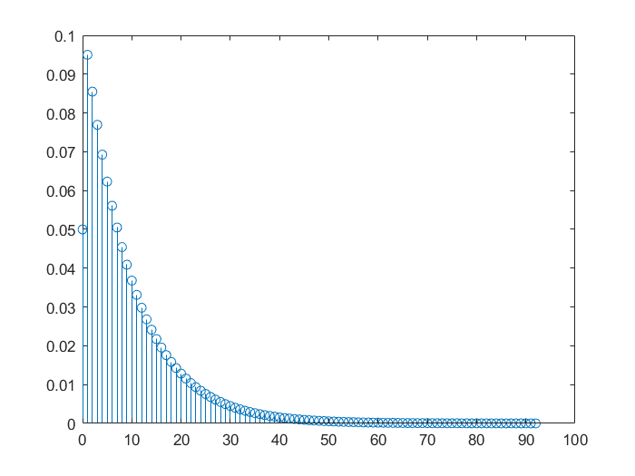

1. 系统的单位脉冲响应图

### 1.3.3 给定单位响应求解输出响应

给定系统的单位响应为



用线性卷积法求分别对系统和的输出响应，并画出波形

matlab中, 线性卷积使用conv() 函数, 代码如下

h1n = ones(1,10); % h1(n) 1:10

h2n = [0,2.5,2.5,3]; % h2(2)

x1n = ones(1, 8);

y1n = conv(h1n , x1n); % 求解x1(n)卷积

y2n = conv(h2n, x1n); % 求解x2(n)卷积

subplot(211)

stem(0:length(y1n)-1,y1n);

xlabel("n")

ylabel("h_1(n)")

subplot(212)

stem(0:length(y2n)-1,y2n);

xlabel("n")

ylabel("h_2(n)")

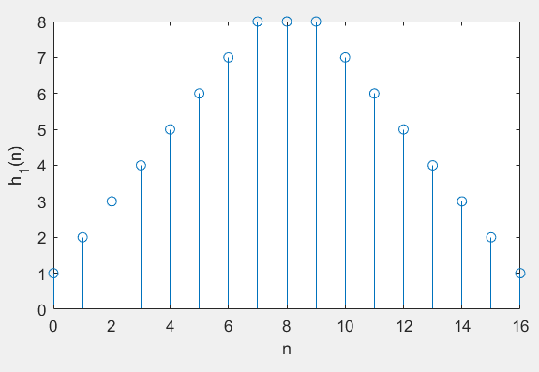

1. x1(n)对h1(n)线性卷积

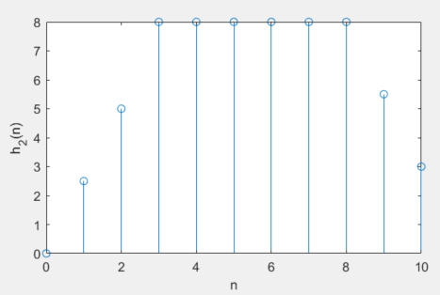

1. x1(n)对h2(n)线性卷积

## 1.3 实验结论总结

1. 时域采样之后, 根据式(1-2)可以得到, 频谱为原信号频谱的Fs倍的周期化,幅度变为原来的Fs倍, 当Fs不满足奈奎斯特采样准则时, 就会发生频谱混叠现象, 导致无法恢复原频谱

2. 为了绘制幅度特性曲线, 可以通过实现序列傅里叶变换的方法来绘制

3. 系统的响应就等于输入序列和系统单位脉冲响应的卷积

## 1.4 实验思考

1. 在分析理想采样序列特性的实验中，采样频率不同时，相应理想采样序列的傅里叶变换频谱的数字频率度量是否都相同？它们所对应的模拟频率是否相同？为什么？

采样频率不同, 数字频率度量不同, 对应的模拟频率不同

因为式 (1-3)



数字频率应该等于模拟角频率再乘采样周期T

1. 如果输入信号为无限长序列，系统的单位脉冲响应是有限长序列，可否用线性卷积法求系统的响应？如何求？

可以, 但是需要对输入序列进行分段, 再进行相加

具体的实现方法有重叠相加法和重叠保留法

3. 如果信号经过低通滤波器，把信号的高频分量滤掉，时域信号会有何变化？用前面第二个实验结果进行分析说明

信号会变的更平滑, 突变会被平滑掉, 如矩形序列和阶跃序列通过滤波器(图1-5 与 图1-6)

# 实验二 用FFT对信号作频谱分析

## 1.1 实验目的

1. 进一步加深DFT算法原理和基本性质的理解

2. 掌握用FFT对连续信号和时域离散信号进行频谱分析的方法

3. 了解用FFT进行频谱分析时可能出现的分析误差及其原因，以便在实际中正确应用FFT

## 1.2 实验原理

用FFT对信号作频谱分析是学习数字信号处理的重要内容，经常需要进行谱分析的信号是模拟信号和时域离散信号。对信号进行谱分析的重要问题是频谱分辨率F和分析误差。频谱分辨率直接和FFT的变换区间N有关，FFT能够实现的频率分辨率是2/N，因此要求2/NF。可以根据此式选择FFT的变换区间N。误差主要来自于用FFT作频谱分析时，得到的是离散谱，而信号（周期信号除外）是连续谱，只有当N较大时，离散谱的包络才能逼近于连续谱，因此N要适当选择大一些。

周期信号的频谱是离散谱，只有用整数倍周期的长度作FFT，得到的离散谱才能代表周期信号的频谱。如果不知道信号周期，可以尽量选择信号的观察时间长一些。

对模拟信号进行谱分析时，首先要按照采样定理将其变为时域离散信号。如果是模拟周期信号，也应该选取整数倍周期的长度，经过采样后形成周期序列，按照周期序列的谱分析进行。

## 1.3 实验步骤及实验结果分析

### 1.3.1 非周期序列谱分析

对以下给出的各序列进行谱分析：







选择FFT的变换区间N为8和16两种情况进行频谱分析。分别打印其幅频特性曲线，并进行对比、分析、讨论。

对于FFT结果, 可以利用下式进行转化, 最后得到k对应频率值

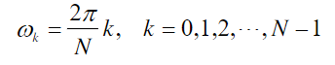

原信号频谱及FFT结果如下图所示, 可以看到采样结果就是原信号频谱在[0, 2Π]内的等间隔N点采样

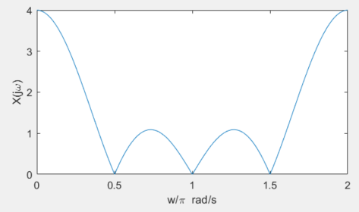

1. x1(n)幅频特性曲线
2. 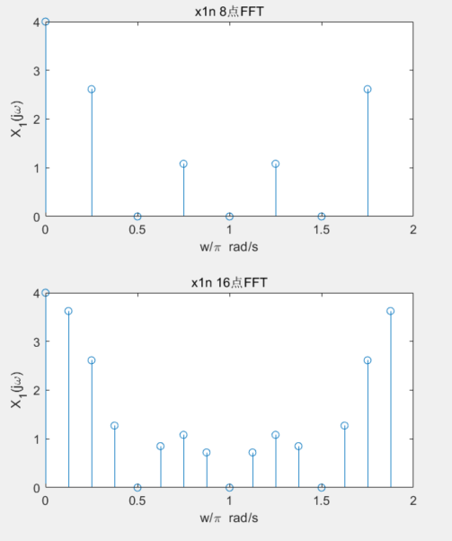x1(n) 8, 16点FFT结果幅频特性曲线
3. 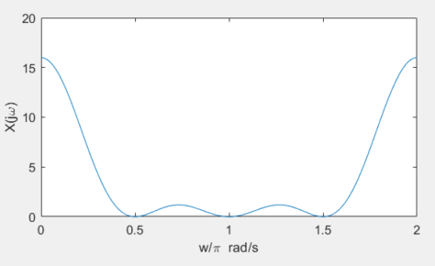
4. x2(n)幅频特性曲线
5. 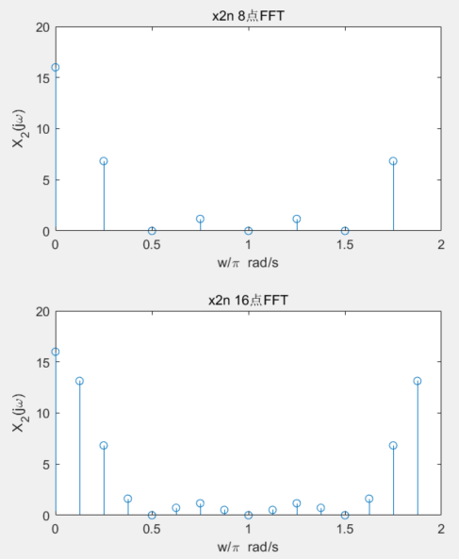
6. x2(n)8, 16点FFT结果幅频特性曲线
7. 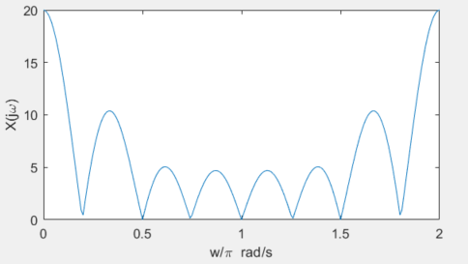
8. x3(n)幅频特性曲线
9. 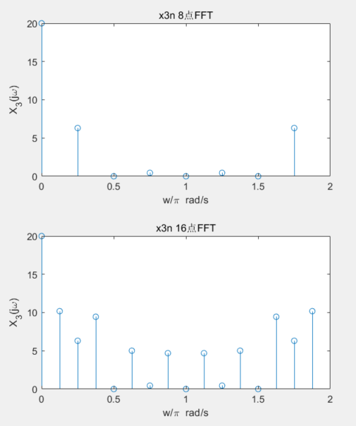
10. x3(n)8, 16点FFT结果幅频特性曲线

对比x2(n)和x3(n)的曲线可以发现, N=8时两个序列的FFT相同, 分析可以发现: 这是由于N=8时, 两者互为循环位移的关系, 因此FFT相同, 但是当N=16时, 两者不具有循环位移关系, 因此FFT结果不同

### 1.3.2 周期序列谱分析

对以下各周期序列进行频谱分析





选FFT的变换区间N为8和16两种情况分别对以上序列进行频谱分析。分别打印其幅频特性曲线，并进行对比、分析、讨论。

x4(n)的周期为8, x5(n)的周期为16, 取一个周期进行FFT得

实验结果如下

1. 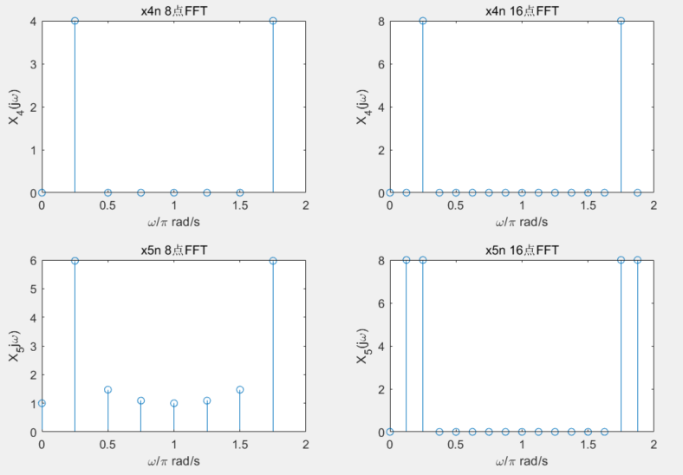x4(n) x5(n) 8点 16点 FFT幅频特性曲线

可以看到, 由于 x4(n) 的周期为8 , 因此8点与16点的FFT结果形状相同

x5(n) 的周期为16,8点不满足频域采样定理 因此两次FFT的结果形状不同

### 1.3.3 模拟周期信号频谱分析

对模拟周期信号进行频谱分析



选择采样频率Fs=64Hz，对变换区间N=16，32，64三种情况进行谱分析。分别打印其幅频特性曲线，并进行对比、分析、讨论。

这里, xa(t) 的 最高频率为 10Hz, 因此Fs=64Hz进行采样不会导致频谱混叠, 实验结果如下

1. 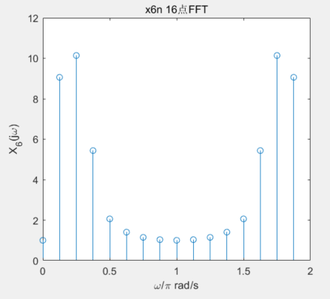x6(n) 16点采样
2. 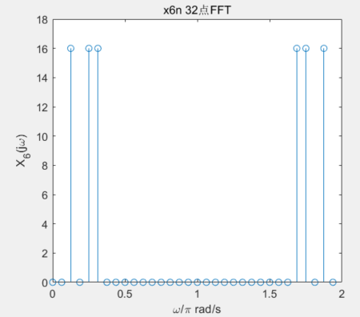
3. x6(n) 32点采样
4. 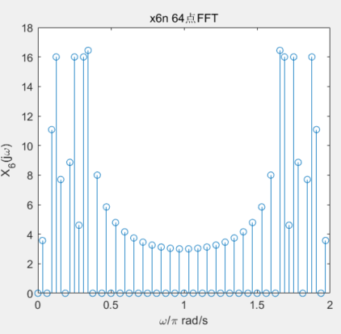
5. x6(n) 64点采样
6. 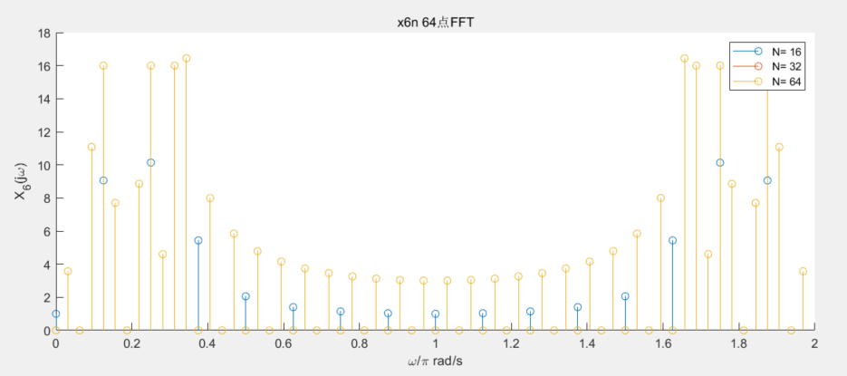将三次采样结果画在一起

采样结果是一个N=64的序列, 因此当N小于64时, 逐渐增大N会让采样结果逐渐与原信号幅度谱接近, 频谱分辨率就越高

## 1.4 结论总结

1. 对模拟信号进行采样后的频谱分析时, N越大, 频谱分辩率就越高

2. 当FFT点数不满足频域采样定理时, 会发生时域混叠现象

## 1.5 思考题

1. 在N=8时， 和的幅频特性会相同吗？为什么？N=16时呢？

相同, 因为, 所以  ,的8点DFT的模相等如图(2-4) 与 图(2-6).

但是当N= 16 时,  ,不满足循环移位的关系, 所以如图(2-4) 与 图(2-6)所示, 两者幅频特性曲线不同

2. 对于周期序列，如果周期不知道，如何用FFT进行谱分析？

如果周期预先不知道, 那么可以截取M点进行DFT, 如下式



如果频谱误差满足要求, 那么就使用近似表示的频谱, 否将就将截取长度扩大一倍, 如下式



不断加倍截取长度, 直到频谱误差满足误差要求即可

# 实验三 用双线性变换法设计IIR数字滤波器

## 1.1 实验目的

1. 熟悉用双线性变换法设计IIR数字滤波器的原理和方法

2. 掌握IIR数字滤波器的Matlab实现方法

3. 通过观察对实际心电图信号的滤波作用，获得数字滤波的感性认识

## 1.2 实验原理

设计IIR数字滤波器一般采用间接设计法——脉冲响应不变法和双线性变换法，应用最广泛的是双线性变换法。

### 1.2.1 脉冲响应不变法原理

脉冲响应不变法的基本思想是：使数字滤波器的单位脉冲响应h(n)近似于模拟滤波器的单位脉冲响应ha(t)，即使

(3-1)



其S平面和Z平面的映射关系为：



### 1.2.2 双线性变换法原理

双线性变换法的基本思想是：使描述数字滤波器的差分方程近似描述模拟滤波器的微分方程

S平面和Z平面的映射关系为：



(3-2)

双线性变换法中的频率变换是一种非线性变换，这种非线性引起的幅频特性畸变可通过预变形矫正法而得到校正。

设计IIR 数字滤波器的一般步骤:   
 （1）确定所需类型数字滤波器的技术指标：通带截止频率ωp、通带衰减αp、阻带截止频率ωs、阻带衰减αs。

（2）将所需类型数字滤波器的技术指标转换成相应类型模拟滤波器的技术指标。

（3）设计该类型模拟滤波器

（4）通过复频率变换将模拟滤波器转换成所需类型的数字滤波器。

## 1.3 实验步骤及实验结果分析

### 1.3.1 巴特沃斯低通IIR数字滤波器设计

分别用脉冲响应不变法和双线性变换法设计一个巴特沃斯低通IIR数字滤波器，设计指标参数为：在通带内频率低于0.2π时，最大衰减小于1dB，在阻带内[0.3π，π]频率区间上，最小衰减大于15dB。观察并画出所设计数字滤波器的幅频特性曲线和相频特性曲线，记录带宽和衰减量，检查是否满足要求。比较这两种方法的优缺点。

1. 脉冲响应不变法

根据图3-1可以看出, 通带边界频率为0.92dB, 阻带边界频率为15.0003dB, 符合要求, 代码如下

%=======巴特沃斯滤波器设计(脉冲响应不变法)=======

T = 1;

clf;

wp = 0.2*pi/T;ws = 0.3*pi/T;% 确定模拟滤波器指标

rp = 1; rs = 15;

[N, wc] = buttord(wp, ws, rp, rs, 's'); % 计算模拟滤波器阶数N与3dB截止频率

[B, A] = butter(N, wc,'s'); % 获得系统函数参数

[Bz, Az] = impinvar(B, A, 1/T); % 脉冲响应不变法转换为数字滤波器

%=======绘制滤波器曲线=======

fvtool(Bz, Az)

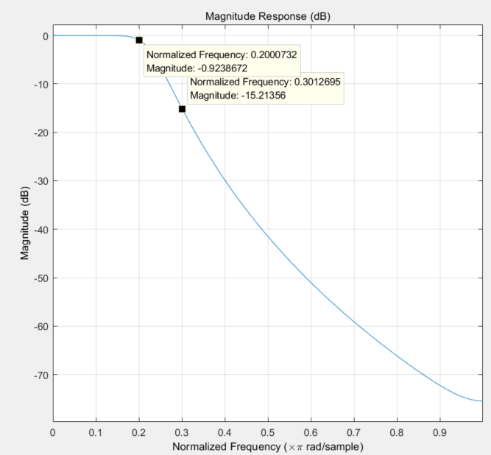

脉冲响应不变法设计数字滤波器 幅频特性曲线

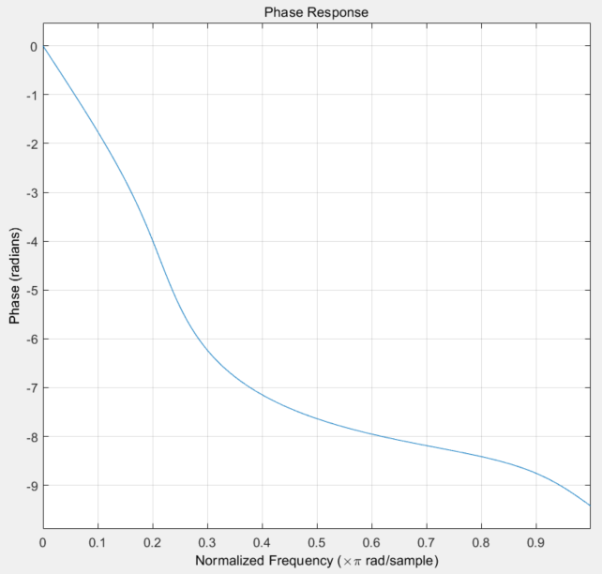

脉冲响应不变法设计数字滤波器 相频特性曲线

1. 双线性变换法

使用双线性变换法设计代码如下, matlab中设计数字滤波器默认使用双线性变换法, 因此可以省略转化的步骤

%========数字滤波器设计=========

clf;

rp = 1; rs = 15;

wsz = 0.3; wpz = 0.2; % 归一化Π参数

[N, wc] = buttord(wpz, wsz, rp,rs);

[Bz, Az] = butter(N, wc,'low');

%=======绘制滤波器曲线=======

fvtool(B,A)

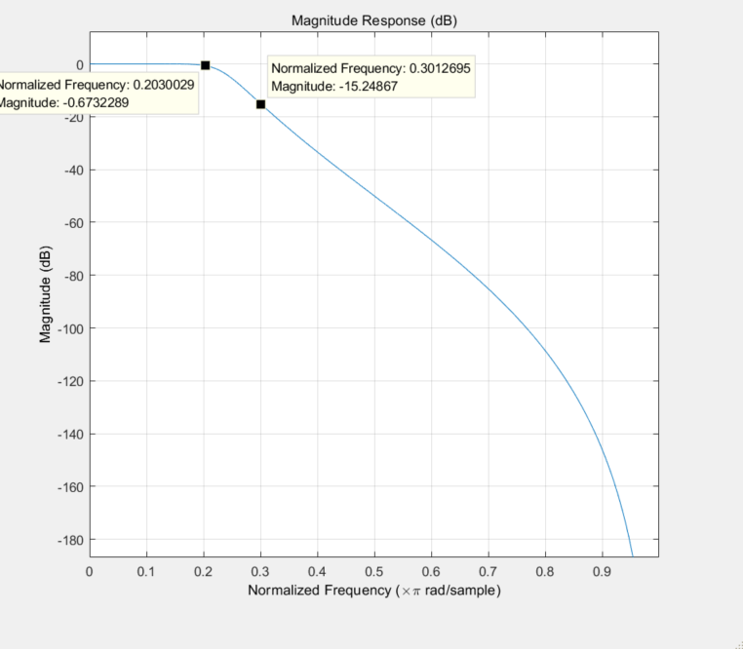

双线性变化法设计数字滤波器 幅频特性曲线

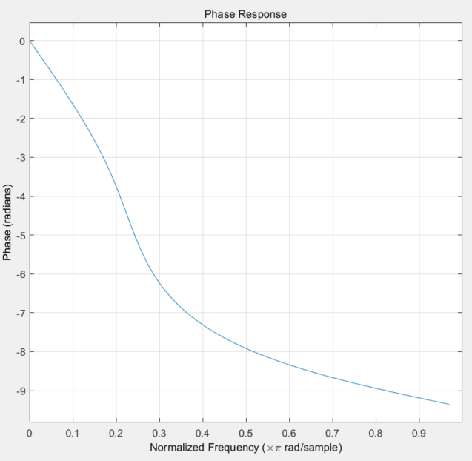

双线性变化法设计数字滤波器 相频特性曲线

1. 对比

为了更好的进行对比, 我们可以把他们的幅频特性曲线和相频特性曲线画在一起, 根据图3-5 与 图3-6 可以看出, 双线性变化法的阻带衰减更快, 通带的衰减更少, 相频特性曲线更加平滑

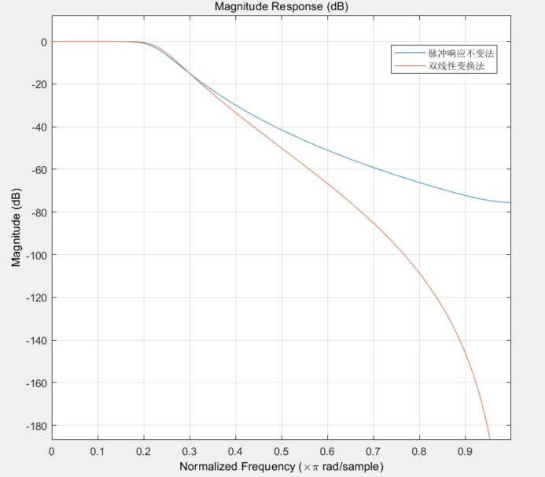

两种方法幅频特性曲线

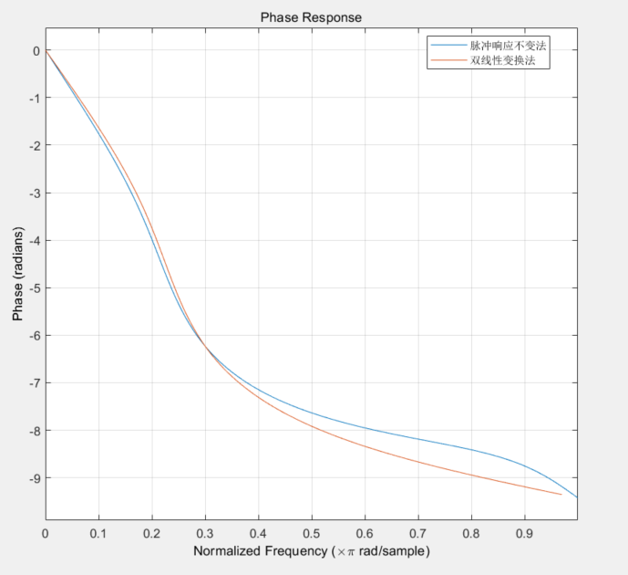

两种方法相频特性曲线

### 1.3.2 切比雪夫高通IIR数字滤波器设计

用双线性变换法设计一个切比雪夫高通IIR数字滤波器，设计指标参数为：在通带内频率高于0.3KHz, 最大衰减小于1dB，在阻带内频率低于0.2 KHz，最小衰减大于20dB，T=1ms。 画出所设计数字滤波器的幅频特性曲线和相频特性曲线，观察其通带损耗和阻带衰减是否满足要求。

代码如下

%========双线性变换法设计切比雪夫高通IIR滤波器==========

fp = 300; fs = 200; Fs = 1000;

rp = 1; rs = 20;

wpz = 2*fp/Fs; wsz = 2*fs/Fs; % 归一化频率

[N1 , wp1] = cheb1ord(wpz,wsz, rp,rs);

[Bz1, Az2] = cheby1(N1, rp, wp1,'high'); % 设计高通滤波器

fvtool(Bz1, Az2); % 绘制滤波器幅频相频曲线

可得结果如下, 根据图3-7可以看出滤波器符合要求

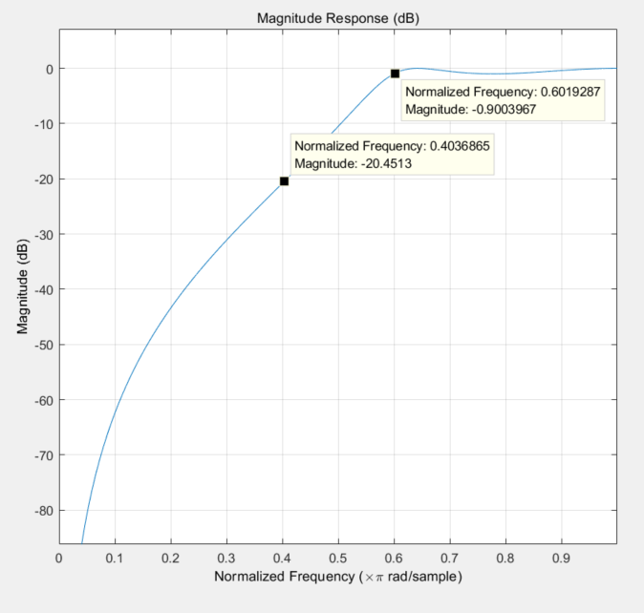

切比雪夫IIR高通滤波器 幅频特性曲线

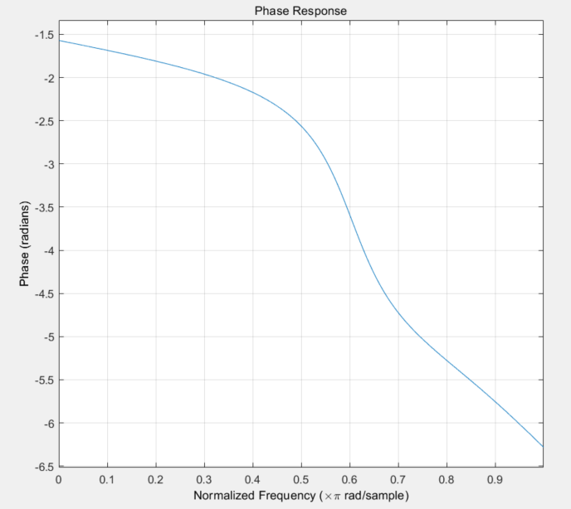

切比雪夫IIR高通滤波器 相频特性曲线

### 1.3.3 电图信号采样序列滤波

人体心电图信号在测量过程中往往受到工业高频干扰，所以必须经过低通滤波处理后，才能作为判断心脏功能的有用信息。下面给出一实际心电图信号采样序列样本x(n)，其中存在高频干扰。 用1所计的滤波器对心电图信号采样序列x(n)进行仿真滤波处理，画出处理前后的信号波形。



利用图3-3 所示的滤波器进行滤波,得到处理前后信号波形如下, 可以看到信号变的更加平滑

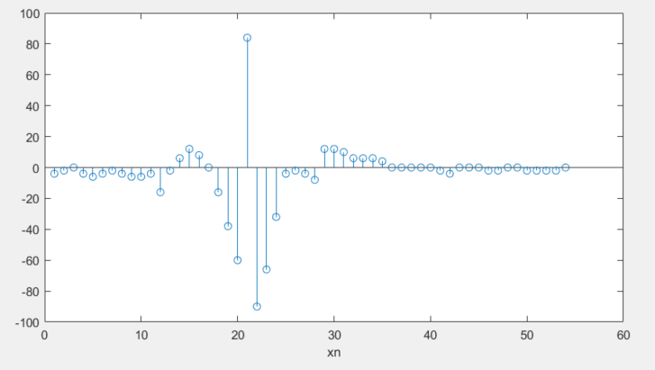

处理前信号波形

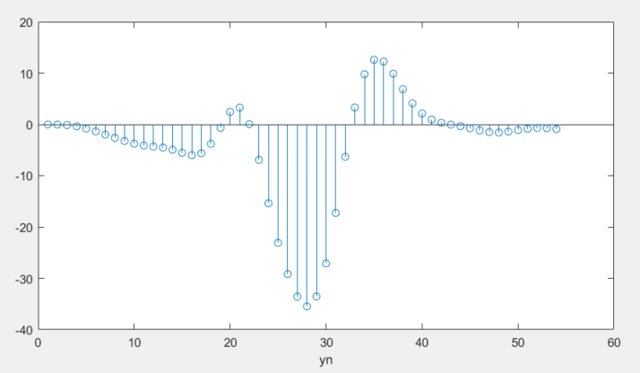

处理后信号波形

## 1.4 思考题

1. 用双线性变换法设计数字滤波器过程中，变换公式



中T取值，对设计结果有无影响？为什么？

没有影响, 因为 所以, 有下式



由于Ω和ω只和信号有关, 因此s与T无关

2. 双线性变换法中Ω和ω之间的关系是非线性的，在实验中你注意到这种非线性关系了吗？从哪几种数字滤波器的幅频特性曲线中可以观察到这种非线性关系？

在使用了双线性变换法进行低通滤波器设计的图中, 可以看到幅度在靠近Π的地方迅速下降, 这是因为模拟角频率倍映射到了数字角频率的区间上, 这种映射的非线性的, 由于反正切函数的非线性会引起频率压缩现象

可以从图3-5中观察出双线性不变法中的非线性关系导致的频率压缩现象

# 实验四 用窗函数法设计FIR数字滤波器

## 1.1 实验目的

1. 掌握用窗函数法设计FIR数字滤波器的原理和方法

2. 熟悉线性相位FIR数字滤波器特性

3. 了解各种窗函数对滤波特性的影响

## 1.2 实验原理

### 1.2.1 窗函数法设计滤波器一般步骤

窗函数法设计 FIR 滤波器的步骤为：

（1）构建希望逼近的理想频率响应函数及技术指标

（2）求滤波器的单位脉冲响应



(4-1)

如果复杂，可对从采样M个点，采样值为，则：



(4-2)

（3）根据对过渡带及阻带衰减的要求，选择窗函数的形式，并估计窗口宽度N，设要求的过渡带宽为，则



（4）计算滤波器的单位脉冲响应： (4-3)



（5）求H(ejω)，分析其幅频特性，若不满足要求，可适当改变窗函数形式或长度N，重复上述设计过程，以得到满意的结果。

窗函数傅里叶变换W(ejω)的主瓣决定了H(ejω)过渡带宽，W(ejω)的旁瓣大小和多少决定了H(ejω)在通带和阻带范围内波动幅度，常用的几种窗函数有：

矩形窗；Hanning窗；Hamming窗；Blackmen窗；Kaiser窗

## 1.3 实验步骤及实验结果分析

### 1.3.1 升余弦窗设计低通FIR 数字滤波器

用升余弦窗设计一线性相位低通FIR 数字滤波器，截止频率 。窗口长度N=15，33。要求在两种窗口长度情况下，分别求出h(n)，打印出相应的幅频特性和相频特性曲线，观察3dB带宽和20dB 带宽，总结窗口长度N对滤波特性的影响



1. 利用matlab的 fir1来设计FIR滤波器, 代码如下

N1 = 15; N2 = 33;

wc = pi/4;

M1 = N1 -1 ; M2 = N2 -1 ;

hn1 = fir1(M1 , wc/pi,'low', hanning(N1)) % N1 = 15对应的hn

hn2 = fir1(M2 , wc/pi,'low', hanning(N2)) % N1 = 15对应的hn

%==========绘制N1=15幅频特性曲线========

hold off;

fig = fvtool(hn1); % 双击打游标

%==========绘制N2=33幅频特性曲线========

addfilter(fig, hn2);

legend(fig,'N=15','N=33' )

结果如下, 可以观察到

N = 15 时:3dB带宽为0.19pi , 20dB带宽为0.37pi

N = 33 时: 3dB带宽为0.22pi, 20dB带宽为0.3072pi

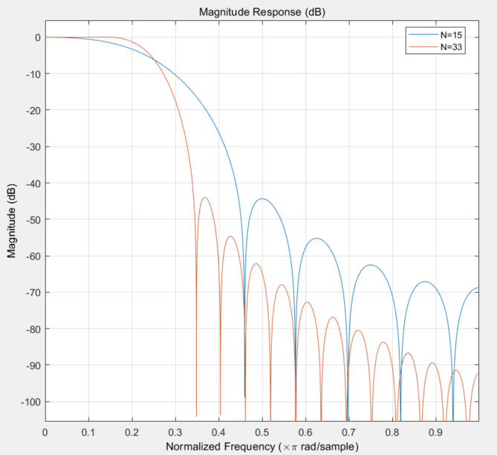

N=15, 33幅频特性曲线

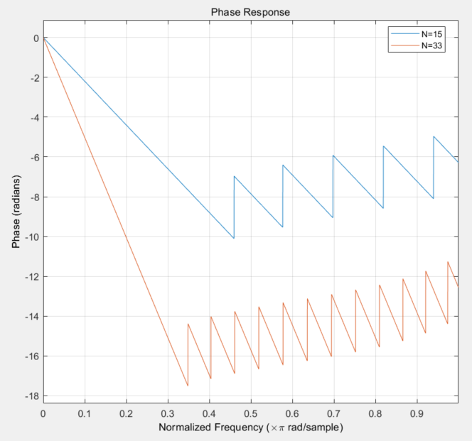

N=15,33相频特性曲线

1. N对滤波特性的影响: 根据上图可以观察到, 当N增大时

过渡带宽度变窄

旁瓣变多, 主瓣变窄

滤波器更陡

相频特性变化更快

### 1.3.2 四种窗函数设计线性相位低通滤波器

N=33, , 用四种窗函数设计线性相位低通滤波器，绘制相应的幅频特性曲线，观察3dB带宽和20dB 带宽以及阻带最小衰减，比较四种窗函数对滤波器特性的影响



代码如下

N = 33; M = N-1; % 确定滤波器阶数

wc = pi/4; % 确定截止频率

hhan = fir1(M ,wc/pi, 'low',hanning(N));

hfig = fvtool(hhan);

hham = fir1(M ,wc/pi, 'low');

fvtool(hham);

hblcm = fir1(M ,wc/pi, 'low',blackman(N));

fvtool(hblcm);

hks = fir1(M ,wc/pi, 'low',kaiser(N, 5)); % alpha = 0

fvtool(hks);

addfilter(hfig, hham);

addfilter(hfig, hblcm);

addfilter(hfig, hks);

legend(hfig, 'hanning', 'hamming', 'blackmen', 'kaiser');

运行得到四个窗函数的设计结果

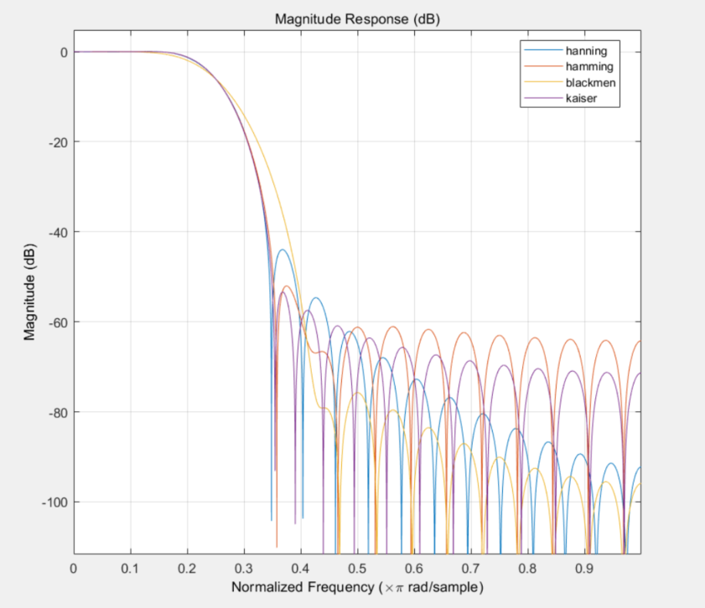

四种窗函数设计滤波器

从图4-3 可以看出, 在本实验中

对于通带, kaiser窗的通带衰减最小, 通带最平滑, blackmen窗的通带衰减最大

对于阻带,blackmen窗的阻带衰减最多,hamming窗的阻带衰减最小

对于过渡带, 四种窗中blackmen窗的过渡带最长, hanning窗的过渡带较小

### 1.3.3 线性相位低通FIR 数字滤波器设计

调用信号产生函数xtg（见教材P295）产生具有加性噪声的信号xt，显示xt波形及其频谱。设计一FIR 数字低通滤波器，从高频噪声中提取xt中的单频调幅信号，要求信号幅频失真小于0.1dB,噪声频谱衰减不小于60dB。

1. 观察xt的频谱，确定滤波器指标参数。

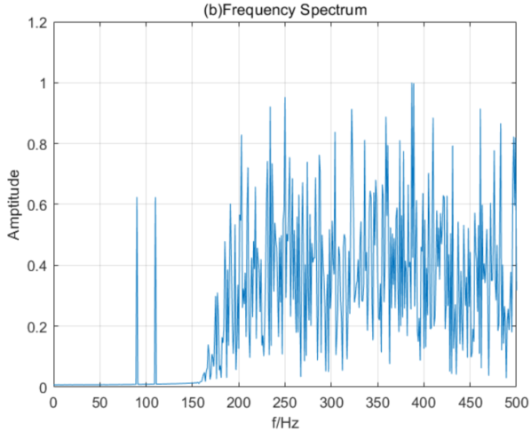x(t) 频谱

选择以下参数

fp = 120Hz %通带截止频率

fs = 150Hz %阻带截止频率

rp = 0.1 dB

rs = 60dB

1. 根据滤波器指标选择合适的窗函数，计算窗函数的长度N，设计一个FIR低通滤波器，绘图显示滤波器的频响特性曲线

由于要求阻带衰减60dB, 因此可以选用 Blackman 窗,使用matlab的fir1进行滤波器的设计

代码如下

fp = 120; fs = 150;

wp = 2*pi*fp/Fs;ws = 2*pi*fs/Fs;

wc = (wp+ws)/2; % 确定截止频率

B = ws - wp; % 确定过渡带宽度

N0 = ceil(11*pi/B); % 根据表7.2.2 确定N

hbn = fir1(N0-1, wc/pi, 'low',blackman(N0)); % 归一化 wc 确定 P冲激响应参数

fvtool(hbn); % 绘制滤波器图像

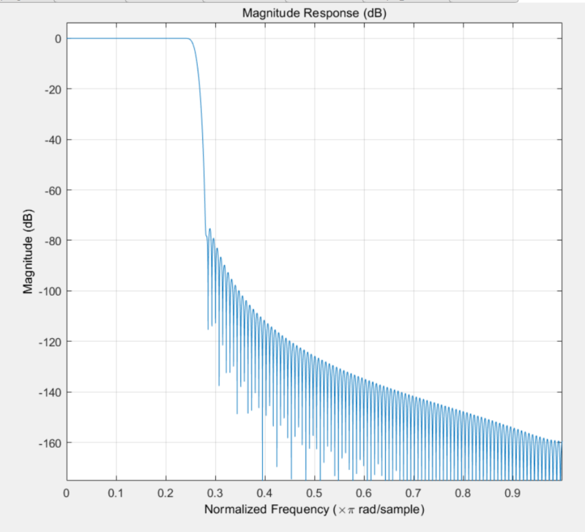Blackmen窗设计滤波器 幅度响应曲线

（3）用设计的FIR低通滤波器对xt进行滤波，绘图显示滤波器输出信号的时域和频域波形图

利用fftfilt对序列进行滤波, 代码如下

yn = fftfilt(hbn, xt);

% ==========时域波形图==========

plot(t , yn);

xlabel("t /s");

ylabel("y(t) ");

结果如下

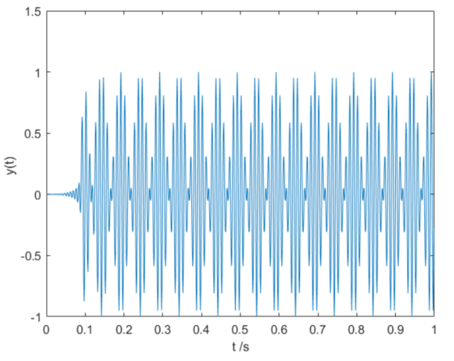

滤波结果时域波形

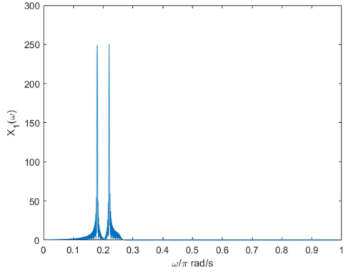

滤波结果频域波形

## 1.4 思考题

1. 如果给定通带截止频率和阻带截止频率以及阻带最小衰减，如何用窗函数法设计线性相位低通滤波器？

(1) 根据阻带最小衰减确定使用的窗

(2) 计算过渡带宽度, 再利用过渡带宽度与选择的窗来计算阶数M

(3) 确定窗的幅度函数

(4) 利用IDTFT与窗的幅度函数计算出

2. 如果要求用窗函数法设计带通滤波器，且给定上、下边带截止频率为和，试求理想带通的单位脉冲响应

(1) 根据所选择的窗 根据式子 确定过渡带宽度及N, 然后确定窗函数

(2) 根据下式构造



1. 在根据式(4-1)确定即可



(4-1)